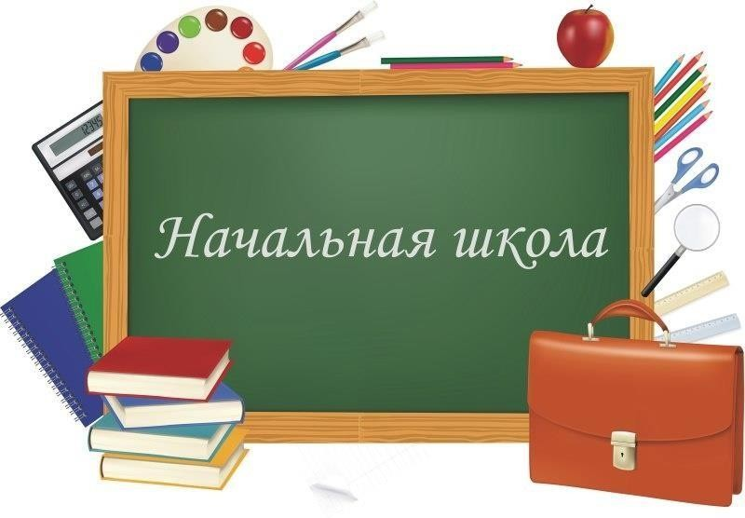Муниципальное общеобразовательное учреждение
«Ошминская средняя школа»

ПАСПОРТ

учебного кабинета
«Начальные классы»

на 2023 – 2024 учебный год

Заведующий кабинетом: Елсукова Т.Ю.

с. Ошминское 2023 г

Содержание

- Характеристика кабинета
- Опись имущества кабинета
- Техническое обеспечение кабинета
- Учебно-методическое обеспечение кабинета

  - Учебная литература
  - Методическая литература
- Иллюстративно – наглядное обеспечение
- Занятость кабинета на 2023 - 2024 учебный год
  - Расписание звонков
  - Урочные часы работы кабинета
  - Внеурочные часы работы кабинета
  - Дополнительное образование
- Перспективный план развития кабинета на 20232 - 2024уч. год

Характеристика кабинета
Кабинет – помещение, предназначенное для специальных занятий с необходимым для этого оборудованием.
Учебный кабинет начальных классов – учебное помещение школы, оснащенное наглядными пособиями, учебным оборудованием, мебелью и техническими средствами обучения, в котором проводится методическая, учебная и внеклассная работа с учащимися.

Цель паспортизации учебного кабинета:

Проанализировать состояние кабинета, его готовность к обеспечению требований стандартов образования, определить основные направления работы по приведению учебного кабинета в соответствие требованиям учебно-методического обеспечения образовательного процесса.

Общие сведения о кабинете:

Фамилия, имя, отчество  ответственного за кабинет | Елсукова Татьяна Юрьевна
Класс | 1,4
Площадь кабинета в м² | 57 кв.м.
Число посадочных мест | 12 мест

Цель работы кабинета: создать все необходимые условия для овладения учебным предметом на уроках, внеклассных занятиях под руководством учителя или самостоятельно, индивидуально или в группе.

Опись имущества кабинета

№ п\п | Наименование имущества. | Количество.
1. | Ученический стол (парта) | 5
2. | Учительский стол | 1
3. | Парта | 2
4. | Компьютерный стол | 1
5. | Ученические стулья | 4
6. | Стул учителя | 1
7. | Школьная доска | 1
8. | Книжный шкаф | 2
9. | Книжная полка | 1
10. | Классные стенды | 1
11. | Светильники | 12
12. | Люминесцентная лампа над доской | 1

- Техническое обеспечение кабинета

№  п/п | Наименование ТСО | Марка | Количество
1. | Портативный компьютер педагога | PHILIPS | 1
2. | Мультимедиа - проектор | Optoma | 1
3. | Интерактивная доска | Prometheam | 1
4. | Гарнитура компьютерная (мышь) |  | 1
5. | Акустическая система (колонки) | Sven | 2
6. | Многофункциональное устройство (принтер) | HP Laser MFP 135r | 1
7. | Рециркулятор |  | 1

Учебно-методическое обеспечение кабинета

  - Учебная литература

№  п/п | Предмет | Название учебника,  годиздания | Автор учебника
1 | Русский язык | «Азбука» 1 класс  М.: Просвещение 2023г  «Русский язык» 1 класс М.: Просвещение 2023 г  «Русский язык» 2 классМ.: Просвещение 2017 г | В.Г. Горецкий, В.А. Кирюшкин  В.П. Канакина В.Г.Горецкий
2 | Литературное чтение | «Литературное чтение» 1 классМ.: Просвещение 2023г  «Литературное чтение»  2 класс М.: Просвещение 2017г | Л.Ф.Климанова В.Г.Горецкий
3 | Литературное чтение на родном языке (русском) | «Литературное чтение»  2 класс М.: Просвещение 2017г | Л.Ф.Климанова В.Г.Горецкий
4 | Математика | «Математика» 1 класс М.: Просвещение 2023г  «Математика» 2 класс М.: Просвещение  2017г | М.И.Моро М.А.Бантова

5 | Окружающий мир | «Окружающий мир» 1 класс М.: Просвещение 2023г  «Окружающий мир» 2 классМ.: Просвещение  2017г | А.А.Плешак ов Е.А.Крючков а
6 | Изобразительное искусство | «Изобразительное искусство» 1 класс М.: Просвещение 2023г  «Изобразительное искусство»  2класс М.: Просвещение 2017г | Л.А Неменская
7 | Музыка | «Музыка» 1 класс  М.: Просвещение 2017г  «Музыка» 4 класс  М.: Просвещение 2017г | Е. Д. Критская
8 | Технология | «Технология» 1 класс М.: Просвещение 2023г  «Технология» 4 класс М.: Просвещение 2017г | Е. А. Лутцева

Методическая литература

№ п/п | Предмет | Конкретное название программы, год издания программы | Автор программы
1 | Русский язык | Рабочая программа  «Русский язык 1-4» М. Просвещение 2023г | В.П. Канакина В.Г. Горецкий,  М. В. Бойкина
2 | Литературное чтение | Рабочая программа  «Литературное чтение 1 – 4» М. Просвещение 2023г | Л. Ф.Климанова, М.В.Бойкина
3 | Математика | Рабочая программа  «Математика 1 - 4»  М. Просвещение 2023г | М.И. Моро, С.И. Волкова
4 | Окружающий мир | Рабочая программа  «Окружающий мир 1 – 4 кл.»  М. Просвещение 2023г | А.А. Плешаков
5 | Изобразительное искусство | Рабочая программа  «Изобразительное искусство 1 – 4 кл»  М. Просвещение 2023г | Б.М. Неменский

6 | Музыка | Рабочая программа  «Музыка» 1–4 классы М. Просвещение 2023г | Е. Д. Критская, Г. П. Сергеева
7 | Технология | Рабочая программа  «Технология 1 - 4»  М. Просвещение 2023г | Е. А. Лутцева, Т.П.Зуева
8 | Основы религиозных культур и светской этики | Рабочая программа «Основы религиозных культур и светской этики»  М: Просвещение 2023г | А.Я.Данилюк

- Иллюстративно – наглядное обеспечение

№п/п | Наименование | Количество комплектов
1 | Таблицы по предмету «Русский язык» 1 – 4 класс | 1
2 | Таблицы по предмету «Литературное чтение» 1 – 4 класс | 1
3 | Таблицы по предмету «Русский язык» 1 – 4 класс | 1
4 | Таблицы по предмету «Математика» 1 – 4 класс | 1
5 | Таблицы по предмету «Окружающий мир» 1 – 4 класс | 1
6 | Таблицы по предмету «Изобразительное искусство» 1 – 4 класс | 1
7 | Образцы письменных букв (для 1 класса) | 1
8 | Дидактический материал по окр. миру | 2
9 | Муляжи грибов | 2
10 | Муляжи фруктов | 2
11 | Муляжи овощей | 2
12 | Геометрические тела | 1
13 | Музыкальные инструменты | 1
14 | Портреты писателей | 1
15 | Портреты композиторов | 1

Занятость кабинета на 2023- 20224 учебный год 1)Расписание звонков
1 класс (сентябрь – декабрь)

Урок | Продолжительность
1 урок | 08.00.- 8.35.
2 урок | 08.55.-9.30.
3 урок | 9.55 – 10. 30
4 урок | 10.55.-11.30

1 класс (январь-май)

Урок | Продолжительность
1 урок | 08.00-08.45
2 урок | 08.55-09.40
3 урок | 09.55-10.40
4 урок | 10.55-11.40

4 класс

Урок | Продолжительность | Перемена
1 урок | 08.00-08.45 | 10 минут
2 урок | 08.55-09.40 | 15 минут
3 урок | 09.55-10.40 | 15 минут
4 урок | 10.55-11.40 | 10 минут
5 урок | 11.50-12.35

Урочные часы работы кабинета

№ п/п | ПОНЕДЕЛЬНИК | ВТОРНИК | СРЕДА | ЧЕТВЕРГ | ПЯТНИЦА
1 | литературное чтение | литературное чтение | литературное чтение | Литературное Чтение | русский язык
2 | ИЗО(1 кл_  Математика (2 кл) | физкультура | Английский язык (2 ул) Математика(1 кл) | физкультура | окружающий мир
3 | Математика(1 кл)  Английский язык (2 ул) | математика | русский язык | математика | Технология
4 | русский язык | Окружающий мир(1 кл) русский язык | Математика (2 кл) | русский язык | Математика (ф)
5 | Внеурочная деятельность | Окружающий мир(2 кл) | ИЗО (2 кл) | Музыка | Внеурочная деятельность
6 | ГПД | Внеурочная деятельность | Внеурочная деятельность | Внеурочная деятельность | ГПД
7 |  | ГПД | ГПД | ГПД

- Внеурочные часы работы кабинета Внеурочная деятельность

Название кружка | Класс | Время проведения
 |  | Понед. | Втор. | Среда | Четв. | Пятн.
Разговоры о важном |  | 8.00
 |  | 08.45
«Грамотей» |  |  | 13.00 -
 |  |  | 13.45
Наша биологическая  лаборатория |  |  |  | 14.10 -
 |  |  |  | 14.30
Кем быть? |  |  |  |  | 13.00 -
 |  |  |  |  | 13.45
Умники и умницы |  |  |  |  |  | 13.20-14.00  14.15 – 15.00
«Поиграй-ка»

4Перспективный план развития кабинета на 2023 - 2024 уч. год

№ | Что планируется | Сроки | Ответственный | Результат
1 | Косметический ремонт кабинета к новому учебному году | июнь 2024 г | Зав. кабинетом
2 | Поддержание санитарно-  гигиенического состояния кабинета | в течение  учебного года | Зав. кабинетом
3 | Проведение регулярных генеральных уборок в кабинете | 1 раз в неделю | Техслужащие
4 | Накопление и систематизация методического материала | в течение учебного  года | Учитель
5 | Накопление и систематизация мультимедийных презентаций к урокам, дисков (ЦОР) | в течение учебного года | Учитель
6 | Накопление и систематизация материалов для подготовки к олимпиадам, ВПР | в течение учебного года | Учитель
7 | Обновление информации в уголках: «Уголок класса»,  «Уголок здоровья», «Уголок безопасности» | в течение учебного года | Зав. кабинетом

